印尼计划放开镍矿出口 再度搅动镍市大幅波动

一、1月镍价走势回顾与分析
2017年开年第一个月，镍市迎来重磅消息冲击，印尼宣布了出乎市场预料的决定：印尼将允许镍矿和铝土矿出口，允许出口的矿山必须满足两个条件，其一是30%的冶炼产能必须用于加工低品位的矿，其余可用于出口;其二是在5年内必须完成冶炼项目建设，并要通过印尼政府每6个月的建设进度核查，否则将被取消资格。据了解，印尼该政策是以部长令的形式出台，主要针对品位1.7%以下镍矿和品位42%以下铝土矿的出口。印尼自2016年9月开始提出修订矿业法条款，此番消息是至今为止政策力度及明确度方面最清晰的一次。据悉此次放开出口禁令，一方面是为照顾Freeport矿企，而另一方面也是为在不影响印尼矿业下游化的大局之下，让印尼本土矿企Antam继续赚钱，同时增加政府税收。不过，据了解，当前该政策是否能够在印尼政府内部取得一致意见，尚存在不确定性，毕竟这并非来自印尼最高法院通过的第几号法律UU，也并非印尼中央政府条例PP法案。预计此次放开原矿出口的部长令仍需要在印尼当局内部经历一段意见统一的过程，这或许会给该政策的最终落地增加不确定性。如果该政策最终确实落地并得到严格执行的话，那么即便只是对少数企业放开出口权限，也将对中国镍市场的供需格局构成较大冲击。从当前印尼国内拥有对低品位镍矿冶炼能力的产能来看，数量并不多，市场较为认可的具备对1.7%以下低品位镍矿冶炼能力的，仅本土矿企Antam具备出口资格，即便只是Antam一家申请的镍矿出口配额，大约就有1500万湿吨，按70%可用于出口折算，也将会有1050万湿吨出口，折合金属吨约在16万吨。再加上，如果其他镍矿企业挂靠有资格的冶炼企业，间接进行镍矿出口，或者不严格遵循30%冶炼产能就地消化低品位镍矿的要求，那么能够出口的镍矿数量还将扩大。而我们对菲律宾镍矿环评影响到的中国镍矿供应量缩减预估大约在3.3万—17.4万金属吨，若没有印尼放开镍矿出口，那么未来一年中国镍矿供应将出现大概率短缺，同时传导至镍铁供应的吃紧，令整体原生镍市场呈现供需短缺格局。但在印尼最新政令下，印尼方面新增的镍矿出口量有可能完全抵消掉菲律宾镍矿供应的紧缩量。此外，还需要考虑到，若印尼恢复镍矿大规模出口，并带来镍价后期大幅走跌，那么此前曾作为中国最大镍矿进口国的菲律宾则不排除为争夺市场份额暂时放弃环评的可能，从而令镍矿供应超预期增加。此外，该政策的具体执行仍涉及诸多细则问题未明确，仍有待印尼各方商榷。因此，印尼此番放开镍矿出口禁令，究竟会给国内镍市场带来怎样的影响，当下其实并不太好评估。不过，印尼镍矿出口的后续影响仍值得市场持续关注，若实际出口较大，则有可能左右中国镍市场的供需格局。

图一：lme镍价走势图
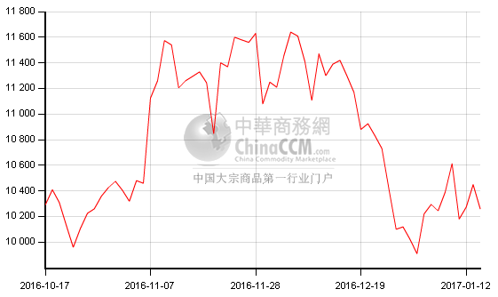
图二：长江现货镍价走势图
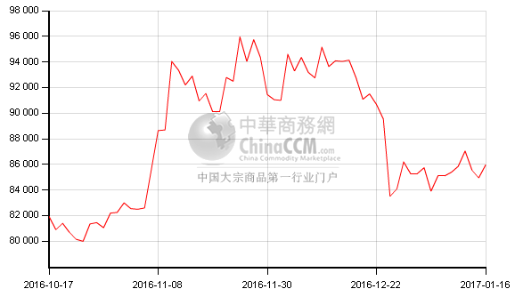

1月，镍市盘面波动剧烈，月初镍价一度大跌后又快速向上修复，截止至16日，伦镍最低触及9660美元/吨低点，向上快速反弹站稳10000美元/吨整数关口，最高至10615美元/吨，沪镍亦收复85000元/吨一线重要支撑位，其中沪镍盘中最低跌至83450元/吨，此番盘面大幅波动，主要来自印尼镍矿出口禁令的再度放开，令市场做空情绪一度高涨，但随后盘面的快速修复却显示出该事件暂时只形成了脉冲式的利空影响。

二、镍市场简述

1、全球镍供需平衡
国际镍业研究组织(INSG)周四公布的数据显示，10月全球镍市场供应过剩900吨，上月为短缺500吨。INSG报告，10月全球矿山镍产量下滑13%至15.86万吨，其中，菲律宾产量几乎腰斩，从前月的4.73万吨降至2.47万吨。菲律宾执行严格的环保规定，已关闭10家矿场。INSG补充称，2016年1-10月全球镍市场供应短缺5.86万吨，去年同期为过剩8.47万吨。
具体数据如下(单位：千吨)
10月 9月 2016年1-10月 2015年1-10月
矿山镍产量 158.6 182.9 1652.5 1811.3
精炼镍产量 176.7 168.8 1619.4 1650.1
精炼镍消费 175.8 169.3 1678.0 1565.3
供需状况 0.9 -0.5 -58.6 84.7

2、中国镍产量情况
2016年12月国内电解镍产量13246吨，较上月小幅下降2%，基本上维持不变，吉恩镍业依旧停产，浙江华友因镍价回落、原料偏紧且临近春节而停产，金川亦有减产发生，预计1月份继续减产，而广西银亿因两广地区需求较好，产量小幅增加，但依旧存在原料供应压力，预计1月份国内产量仍将保持下降。
3、中国镍进口情况
据海关数据显示，2016年11月中国未锻轧非合金镍进口量1.69万吨，同比减少38.76%。分明细看：俄罗斯进口7973吨，同比减少48.38%，为主要减少量，其他国家进口亦大幅下降。2016年1-10月累计进口35.16万吨，同比增加31.73%。
图三：电解镍进口产量走势图

4、镍市库存
2017年1月13日，LME镍板周库存较上月末最后一周库存减少414吨至370866吨，上海期货交易所镍库存减少3346吨至90566吨。整体来看，lme镍库存依然处于平稳状态，上交所库存有了明显的下滑，库存的减少给镍价支撑。

图四：上交所镍库存vsLME镍库存对比走势图

三、镍矿市场简述
海关进出口数据亦显示，2016年11月国内镍矿进口量289.3万吨，同比增加4.27%。分明细看：菲律宾269.3万吨，同比减少0.06%，危地马拉、新喀里多尼亚产量持平。2016年1-11月累计进口数量2996万吨，同比减少10.57%。

四、镍铁市场情况
12月，主产区高镍铁产量小幅增加，而镍现货价格的大幅下挫，让钢厂对镍原料的采购发生偏转，由镍铁转向镍板，因为镍板更经济;11月份镍铁进口数据显示，镍铁进口量环比上月再度攀高，仍是青山集团海外镍铁的原料回运，直接影响1月份在国内镍铁原料的采购量下降，对镍铁的上涨行情形成一定打压;江苏和山东两大不锈钢厂因环保问题遭遇停产，其原有镍铁原料反供市场，让12月份高镍铁市场供应较为充足，行情形成弱势。

六、后市预测
1月是中国传统春节的最后一个月，期镍经过大跌后有所修复，显示出短期冲击已经消化。随着春节临近，国内现货市场交易陆续进入尾声，短期印尼放宽镍矿出口令效应尚不明朗，但消息依然利空镍价，而随着消费端陆续退出市场开始进入假期状态，镍价也难有表现，预计节前镍价维持宽幅震荡走势。

